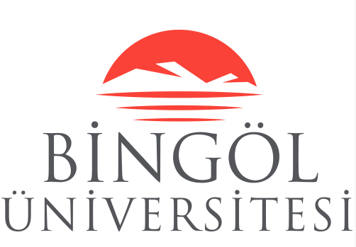

SAYIN YAZAR, HAKEMLERİMİZ TARAFINDAN ÇALIŞMANIZ İÇİN ÖNERİLEN DÜZELTMELER İLE BUNA KARŞILIK SİZİN ÇALIŞMA ÜZERİNDE YAPMIŞ OLDUĞUNUZ DÜZELTMELERİ KARŞILIKLI OLARAK AŞAĞIDAKİ TABLOYA YAZARAK, BU TABLOYUDA AYRICA SİSTEME YÜKLEMENİZ GEREKMEKTEDİR.

 | İSTENİLENLER (HAKEM) | YAPILANLAR (YAZAR)
1.
2.
3.
4.
5.
6.
7.

